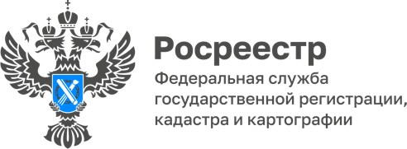

ПРЕСС-РЕЛИЗ
27.10.2022

Об итогах деятельности Управления Росреестра по Алтайскому краюпо привлечению арбитражных управляющих к административнойответственности за III квартал 2022 года.

За 9 месяцев 2022 года в Управление Росреестра по Алтайскому краю поступило 224 жалобы на действия (бездействие) арбитражных управляющих.
По результатам проведенных административных расследований составлено и направлено в арбитражный суд 69 заявлений о привлечении арбитражных управляющих к административной ответственности.
Арбитражным судом Алтайского края по заявлениям Управления за 9месяцев 2022 года 9 арбитражных управляющих привлечены к административной ответственности с назначением наказания в виде дисквалификации;30-ти арбитражным управляющим назначено наказание в виде предупреждения; на 3 арбитражных управляющих наложены административные штрафы на сумму 75 000 рублей; действия (бездействие) 39 арбитражных управляющих признаны судом малозначительными.
«В сравнении с аналогичным периодом 2021 года количество арбитражных управляющих, привлеченных к административной ответственности по ч.ч. 3, 3.1 ст. 14.13 КоАП РФ, увеличилось на 60%. Увеличение обусловлено повышением эффективности проводимых Управлением мероприятий, направленных на обеспечение соблюдения законодательства о несостоятельности (банкротстве). Особое внимание Управление обращает на деятельность арбитражных управляющих предприятий банкротов, имеющих задолженность по заработной плате» - отмечает заместитель руководителя Управления Елена Саулина.
Напоминаем, что с жалобой на действия (бездействие) арбитражного управляющего при проведении процедур банкротства можно обратиться в Управление Росреестра по Алтайскому краю, Арбитражный суд Алтайского края, а также в саморегулируемую организацию, членом которой является арбитражный управляющий.

Управление Росреестра по Алтайскому краю

